新 书 推 荐

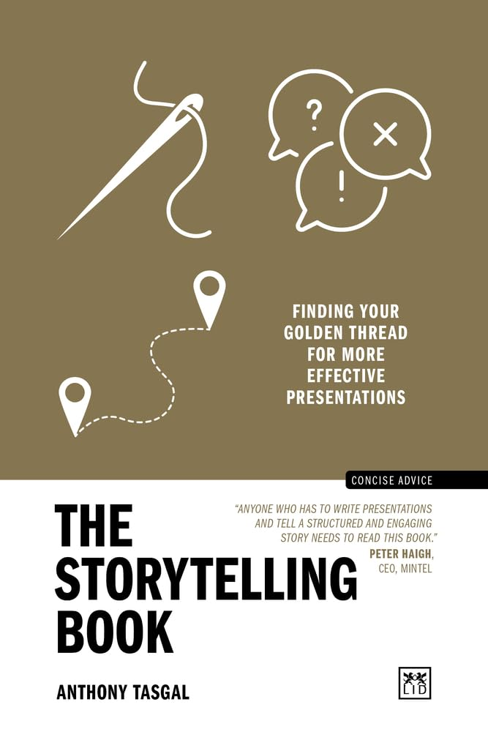
中文书名：《讲故事的书：寻找更有效的演讲的金线（新的10周年纪念版）》
英文书名：THE STORYTELLING BOOK: Finding Your Golden Thread for More Effective Presentations (New 10th Anniversary Edition)
作 者：Anthony Tasgal
出 版 社：LID Business Media
代理公司：ANA/Jessica
页 数：128页
出版时间：2025年11月
代理地区：中国大陆、台湾
审读资料：电子稿
类 型：经管

内容简介：

如果我们记得恢复讲故事的情感力量，商业演示可能会更简单、更吸引人、更有效，我们的商业生活也会更有意义。

在一个数据丰富但洞察力匮乏的时代，当商业世界中的大多数人发现自己陷入了数字和电子表格的系统时，这本有影响力的书（现在正在庆祝其出版10周年）表明，恢复失传的讲故事艺术的时候到了；把“作者”放回“权威”中；少写多想。虽然是一个简单的循序渐进的方法，但作者表明我们需要改变我们在日常生活中的沟通方式，如果我们回归到我们作为讲故事者的固有角色，我们更有可能更有效和更有成效，并且在交易中少了很多沮丧。

作者简介：
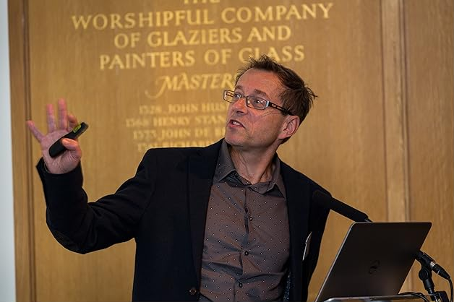
安东尼·塔斯加尔（Anthony Tasgal）在创立战略品牌咨询公司POV之前，担任了20年的广告代理策划师。他是CIM的培训主任，也是白金汉大学、诺丁汉特伦特大学和北京师范大学的客座讲师。

感谢您的阅读！
请将反馈信息发至：版权负责人
Email：Rights@nurnberg.com.cn
安德鲁·纳伯格联合国际有限公司北京代表处
北京市海淀区中关村大街甲59号中国人民大学文化大厦1705室, 邮编：100872
电话：010-82504106, 传真：010-82504200
公司网址：http://www.nurnberg.com.cn
书目下载：http://www.nurnberg.com.cn/booklist_zh/list.aspx
书讯浏览：http://www.nurnberg.com.cn/book/book.aspx
视频推荐：http://www.nurnberg.com.cn/video/video.aspx
豆瓣小站：http://site.douban.com/110577/
新浪微博：安德鲁纳伯格公司的微博_微博 (weibo.com)
微信订阅号：ANABJ2002


